**ДИАГРАММА КЛАССОВ**

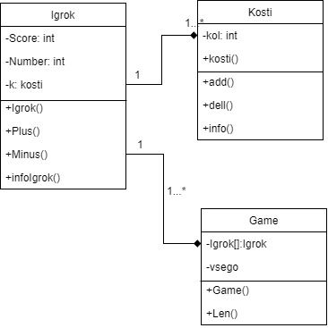

**ФОРМАЛЬНОЕ ОПИСАНИЕ**

Данная диаграмма классов составлена для игры в кости Тузы «15»

Класс Igrok предназначен для хранения необходимых полей для конкретного игрока, а именно:

Number – номер игрока,

Score –счет игрока,

k –кости игрока.

Для класса Igrok существует поле players, которое является списком и содержит конкретных игроков. Метод Plus(), который добавляет зарегистрированного игрока в массив для составления команды участников в сессии игры. Метод Minus() необходим, когда нужно удалить игрока из сессии игры. Метод infoIgrok() предназначен для вывода информации о игроке.

Класс Kosti предназначен для хранения выкинутых костей, а именно:

kol – сумма костей.

Метод add() выбрасывает кости. Метод dell() удаляет кости игрока. Метод info() выводит значения костей.

Класс Game предназначен для учета игроков и счета за конкретную игру:

Igrok [] – массив игроков

Score – счет игры.

Метод Game() создает массив участников игры. Метод Len() подсчитывает итоговый счет игры.